L2_2.2.2 Sortierung: Selection Sort – Zahlenreihe


Hinweis: Beachten Sie zur Bearbeitung der nachfolgenden Aufgabenstellungen die Informationsmaterialien
L2_2.2 Information_Selection_Sort.docx

(I) Problemstellung
Sie sollen ein Programm schreiben, das fünf Zahlen einliest und diese wieder sortiert ausgibt. Implementieren Sie für die Sortierung den Selection Sort.
Verwenden Sie für die Implementierung Ihrer Lösung die Datei L2_2_2_2_vorlage_selection_sort_zahlenreihe.py, die Ihnen im Ordner Aufgaben/Vorlagen in digitaler Form vorliegt.
Speichern Sie Ihre Lösung in Ihrem Ergebnisordner unter dem Namen
L2_2_2_2_selection_sort_zahlenreihe.py.

(II) Problemanalyse
- Welche Ausgabedaten will man erhalten?
Sortiertes Array

- Welche Eingabedaten werden zur Bearbeitung benötigt?
Fünf Zahlen

- Welche Eigenschaften haben die Eingabe-, Verarbeitungs- und Ausgabedaten? (Variablenliste)
Bedeutung | Typ/Struktur | Variable/Größe
Zahlen | Array | zahlen
Anzahl der Elemente des Arrays zahlen | Ganzzahl | laenge
Aktuelle Zahl (bzw. deren Index) | Ganzzahl | akt_idx
kleinste Zahl (bzw. deren Index) | Ganzzahl | min_idx
Zwischenspeicher | Ganzzahl | zwischenspeicher

- Gewünschter Ablauf des Programms mit Beispieldaten:
Eingabe: | Zahl 1: 5  Zahl 2: 6  Zahl 3: 1  Zahl 4: 2  Zahl 5: 3 |  | Ausgabe: | [1, 2, 3, 5, 6]

- Verarbeitung
Sortiere mit dem Selection Sort das Array zahlen:
- Suche im Array zahlen das Element mit dem kleinsten Wert und speichere dessen Index (min_idx).
- Tausche den Inhalt des Elements mit dem kleinsten Wert (min_idx) mit dem Inhalt des ersten Elements.
- Suche im Array zahlen das Element mit dem zweitkleinsten Wert und speichere dessen Index (min_idx).
- Tausche den Inhalt des Elements mit dem zweitkleinsten Wert (min_idx) mit dem Inhalt des zweiten Elements.
Wiederhole die Vorgänge so oft, bis das größte Element gefunden ist.

(III) Struktogramm

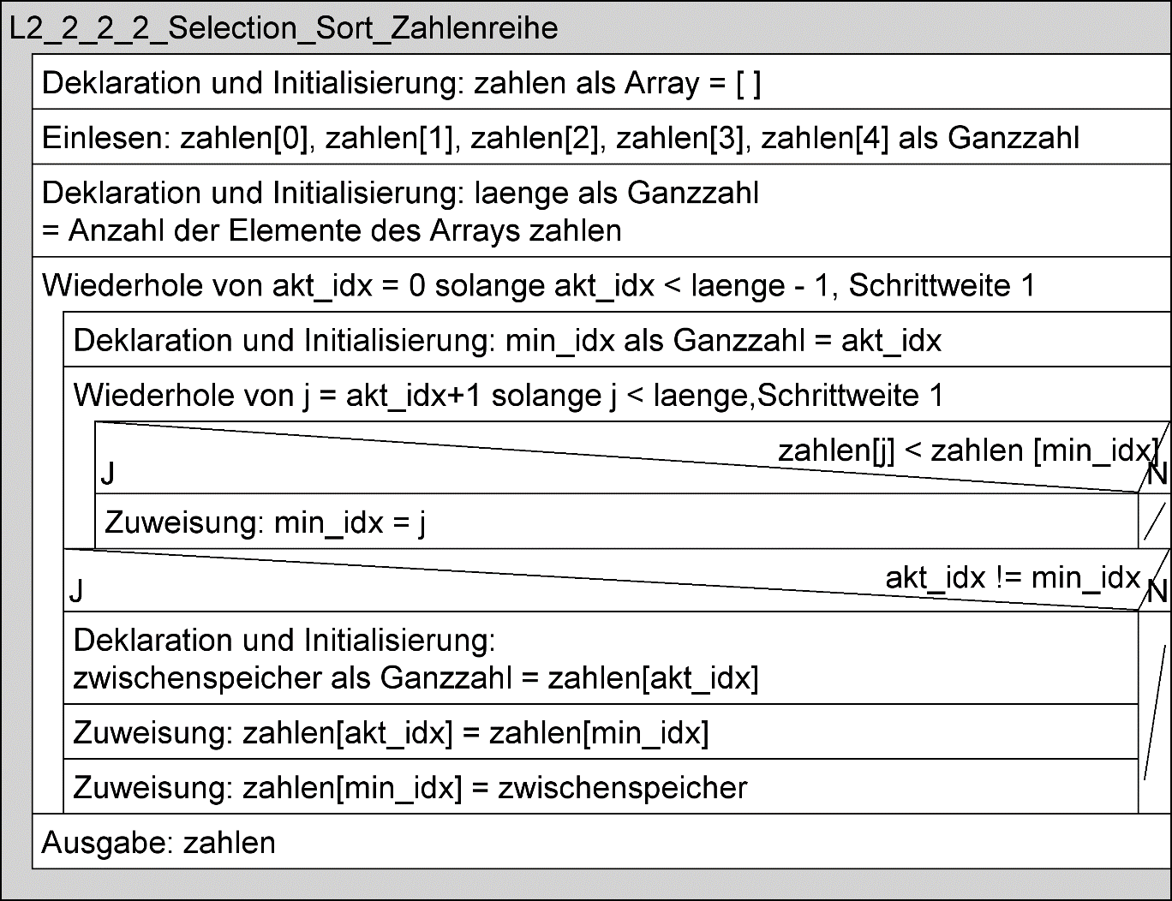

(IV) Programmcode (Python-Code)

# Array deklarieren und initialisieren
zahlen = []
# Zahlen einlesen
zahlen.append(int(input("Zahl 1: ")))
zahlen.append(int(input("Zahl 2: ")))
zahlen.append(int(input("Zahl 3: ")))
zahlen.append(int(input("Zahl 4: ")))
zahlen.append(int(input("Zahl 5: ")))

#Sortierung
laenge = len(zahlen)

for akt_idx in range(laenge - 1):
min_idx = akt_idx
for j in range(akt_idx + 1,laenge):
#Suche nach der niedrigsten Zahl
if zahlen[j] < zahlen[min_idx]:
min_idx = j
#Tausch
if akt_idx != min_idx:
zwischenspeicher = zahlen[akt_idx]
zahlen[akt_idx] = zahlen [min_idx]
zahlen[min_idx] = zwischenspeicher

#Ausgabe
print(zahlen)

